Uživatelská příručka k AIS Správa katalogů

Obsah
Základní orientace 3
Hlavní rozcestník 4
Orientace v aplikaci 6
Filtrování položek 7
Rozšířený filtr 9
Přiřazení záznamu zodpovědné osobě 10
Vytvoření nového záznamu 11
Editace existujícího záznamu a záznamy z AISP 12
Úprava schváleného záznamu 13
Odeslání záznamu ke schválení 14
Funkce textového pole 15
Vytvoření pracovní verze záznamu 20
Budoucí verze záznamu 21
AIS Působnostní 22
Přidání překladu záznamu 22
Ruční překlad v prostředí AISK 23
Export pro překlad a import překladu 24
Export a import záznamů 25
Import ze šablony 28
Nastavení katalogu 29
Statistiky 32

AIS Správa katalogů (AISK) je redakční systém, který slouží především k vytváření detailních popisů služeb veřejné správy. Přihlásíte se do něj na stránce https://rpp-ais.egon.gov.cz/AISK/. Pokud se přihlašujete pomocí certifikátu, použijte prosím prohlížeč Google Chrome. Pro práci v systému je vhodné použít i Firefox nebo Edge, pokud se přihlašujete přes NIA. Naopak prohlížeč Explorer není systémem podporován.
Přihlášení se provádí přes rozhraní JIP/KAAS a pro vyplňování detailních popisů musíte mít následující oprávnění:
V systému jsou rozlišovány 4 různé role, kde každá role má různé formy oprávnění:
- OVM – může pouze prohlížet a exportovat záznamy
  - Přístup do informačních systémů:
    - RPP AISK Správa katalogů
    - Přístupová role
- Ohlašovatel – může provádět změny, např. vytvářet nebo měnit detailní popisy, exportovat a importovat záznamy
  - Přístup do informačních systémů:
    - RPP AISK Správa katalogů
    - Přístupová role
  - Agendové činnostní role:
    - A113 – Registrace agend a orgánů veřejné moci pro výkon agendy
    - CR1009 – Ohlášení agendy, odstranění nedostatků v ohlášení agendy a změna agendy
- Správce – stará se o systém, např. může schvalovat a odmítat záznamy
- Editor – pokud správce katalogu převedl vytváření popisu na jiné OVM
  - Přístup do informačních systémů:
    - RPP AISK Správa katalogů
    - Přístupová role
  - Agendové činnostní role:
    - A112 - Správa registru RPP
    - CR67395 - Editor detailních popisů

Základní orientace
Po prvním přihlášení se vám nejdříve zobrazí obrazovka s žádostí o zadání notifikačních údajů a kontaktních údajů OVM (obr. 1). Pokud již byly vyplněny kontaktní údaje vašeho OVM, tak se vám zobrazí pouze obrazovka s nastavením vašich osobních notifikačních údajů (obr. 2).
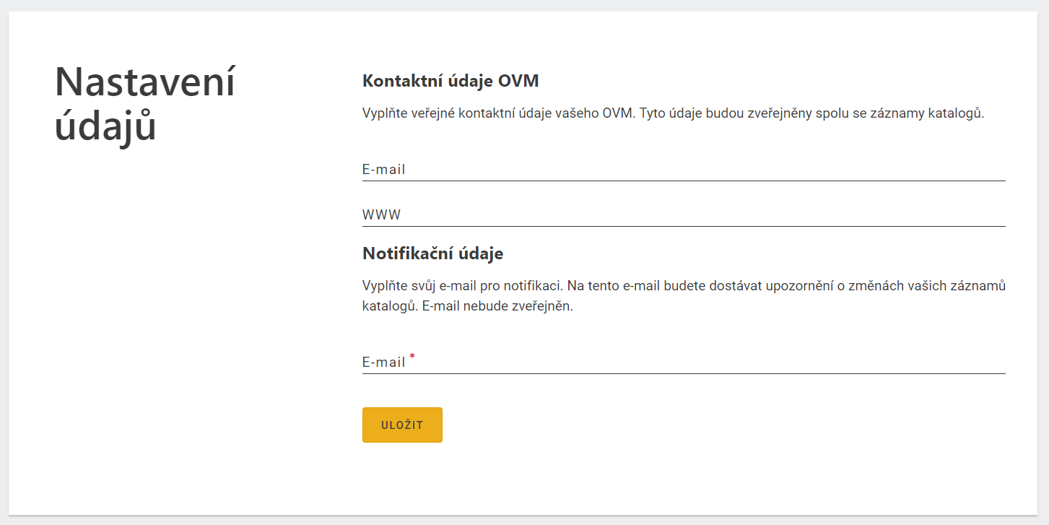
obr. 1 - nastavení kontaktních a notifikačních údajů
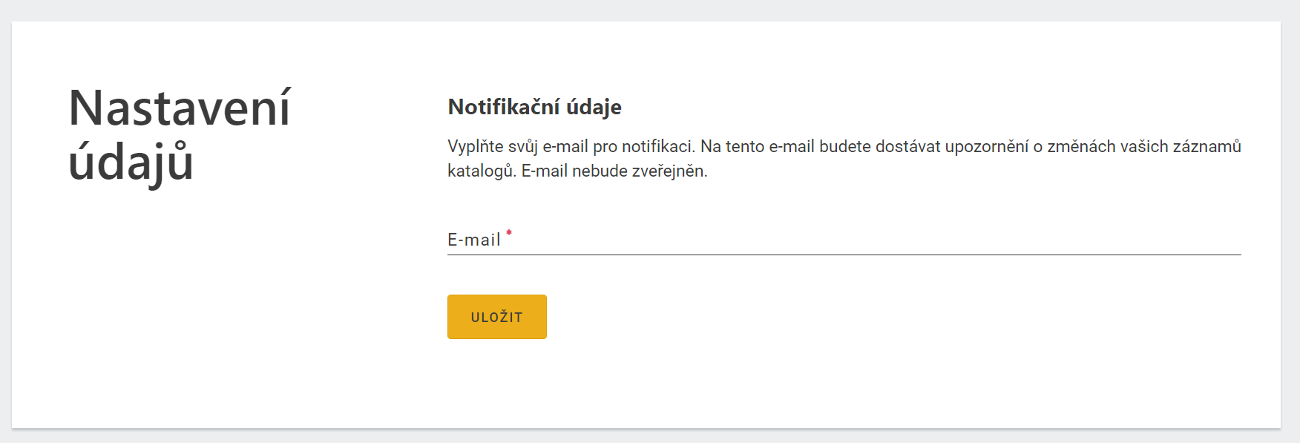
obr. 2 - nastavení notifikačních údajů

Hlavní rozcestník
Po zadání notifikačních údajů se dostanete na hlavní rozcestník (obr. 3). Zde můžete kdykoliv kontaktní a notifikační údaje změnit. Kliknutím na dlaždici Moje záznamy se dostanete na seznam záznamů, u kterých jste uvedeni jako zodpovědná osoba. Dále můžete v této části vidět přehled počtů záznamů v různých stavech. V prvním sloupci jsou vždy počty záznamů v daném katalogu, u kterých jste vedeni jako zodpovědná osoba. Druhý sloupec zobrazuje počty záznamů v daném stavu a katalogu za celé OVM. Dlaždice Katalogy vás dovede na přehled všech katalogů (katalogem jsou například Detailní popisy služeb VS, Informace nebo Asistenční služby).
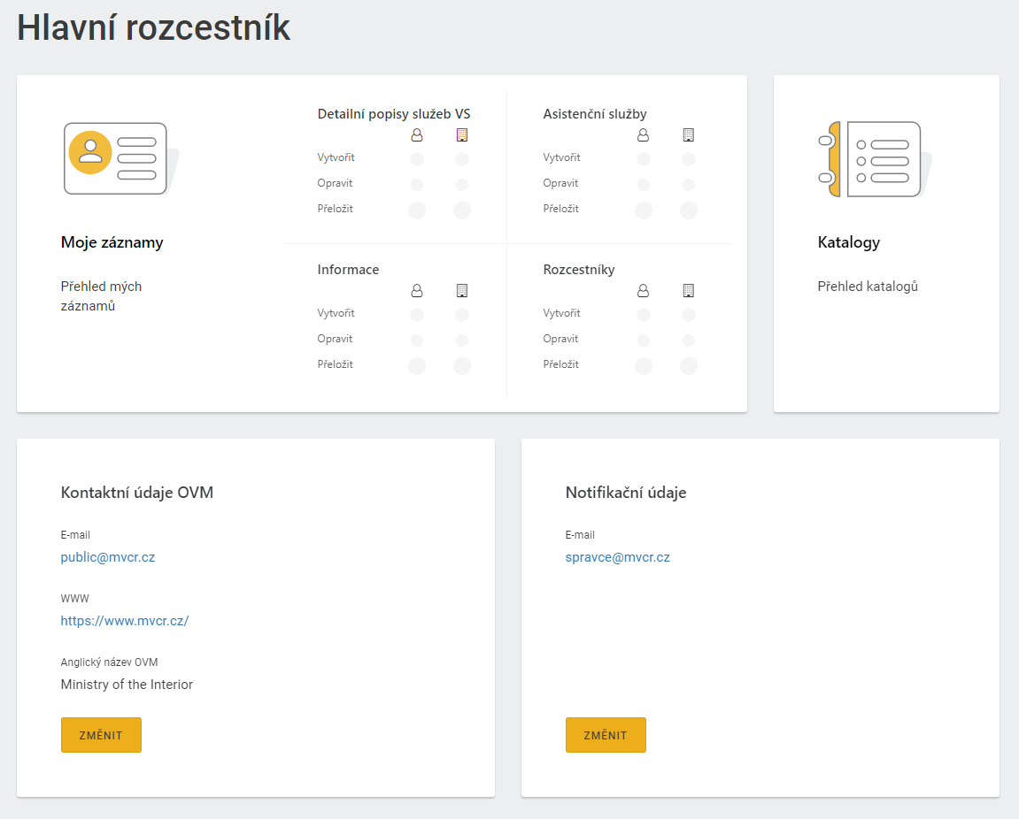
obr. 3 - hlavní rozcestník

Do obou těchto nabídek se můžete dostat také pomocí tlačítek Moje záznamy a Katalogy na horní liště (obr. 4).
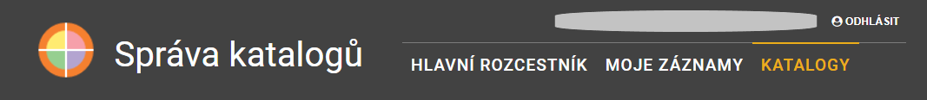
obr. 4 – horní lišta

Orientace v aplikaci
Základní orientace v aplikaci probíhá přes horní lištu (obr. 4) a volby na hlavním rozcestníku. Vaše umístění v rámci aplikace můžete také sledovat v drobečkové navigaci (viz obr. 5).
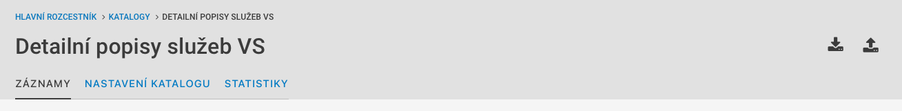
obr. 5 – drobečková navigace

Další funkce naleznete pod symbolem tří teček u záznamu (obr. 6).
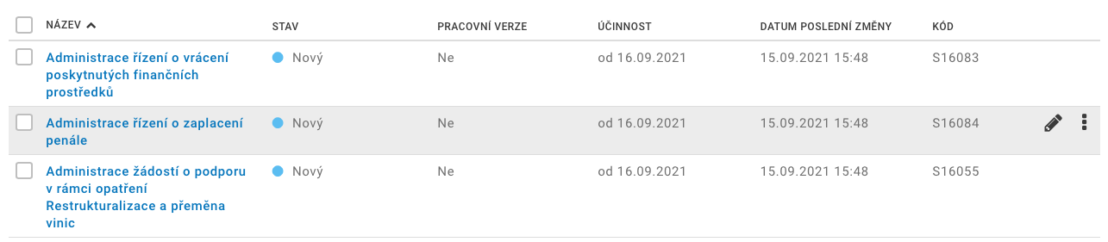
obr. 6 – tři tečky otevřou další nabídku u záznamu

Seznam funkcí, které naleznete pod třemi tečkami je zde (nabídka se může lišit na základě toho, v jakém je záznam stavu):
- Vytvořit novou verzi záznamu – vytvoří novou, tzv. pracovní, verzi toho samého záznamu, který může platit až od budoucího data.
- Odeslat ke schválení – touto volbou odešlete vytvořený záznam ke schválení správci.
- Schválit záznam správcem katalogu – tato volba se zobrazuje pouze správci, tímto může schválit záznam, který se následně objeví na Portálu VS.
- Odmítnout úpravu záznamu – slouží pro správce, který může ohlašovateli záznam vrátit k přepracování.
- Smazat záznam – smaže záznam, který si pak můžete stále zobrazit, pokud ve filtru záznamů vyberete smazané. Smazat záznam je možné pro stavy Nový a Odmítnutý.
- Zrušit záznam – možné pouze pro záznamy se stavem Schválený a Schválený ohlašovatelem. Účelem je, že záznam přestane být publikován. Zrušený záznam je možné odeslat ke schválení a tím se dostane do stavu „Schválený ohlašovatelem“.
- Obnovit záznam – zobrazuje se pouze u smazaných záznamů. Obnovit záznam může pouze správce.
- Změna vlastníka záznamu – změní osobu, která bude moci záznam editovat.
- Exportovat pro překlad – vytvoří html soubor pro externí překlad (viz Funkce textového pole).
- Exportovat záznam – vytvoří CSV soubor (viz Export a import záznamů).
- Schválit překlad – volba slouží ke schválení naimportovaného překladu poté, co byla vizuálně zkontrolována jeho správnost (délka a formátování).

Filtrování položek
Položky v katalozích můžete filtrovat za pomoci vestavěného filtru, který otevřete žlutou šipkou vedle nápisu stav (viz obr. 7).
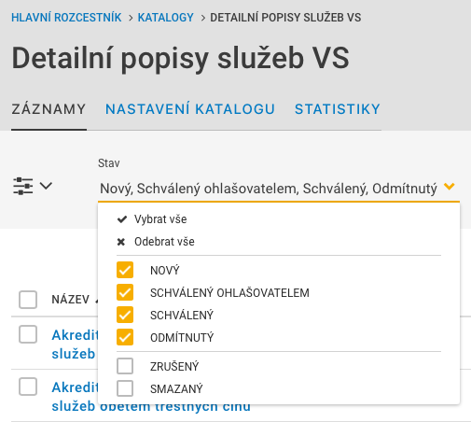
obr. 7 - zobrazení filtru záznamů

Ve filtru si můžete vybrat stavy, ve kterých jsou záznamy, které chcete zobrazit. Zrušené a smazané záznamy nejsou ve výchozím nastavení zaškrtnuty.
- Nový – jako nový se zobrazuje záznam, který byl vytvořený a nebyl schválený (tedy byl uložený jako rozpracovaný).
- Schválený ohlašovatelem – tento stav má záznam, který byl odeslán ohlašovatelem ke schválení a čeká na výsledek schvalování správcem.
- Schválený – tento stav se zobrazí po schválení položky správcem. Daný záznam se tak po synchronizaci zobrazí na Portálu VS.
- Odmítnutý – pokud správce odmítne záznam, na uvedený notifikační e-mail vám přijdou připomínky k dopracování.
- Zrušený – zrušit můžete pouze záznam, který už jste odeslali ke schválení nebo byl schválen. Zrušený záznam se dá opět obnovit odesláním ke schválení.
- Smazaný – smazaný záznam lze procházet, ale už ho nelze obnovit z pozice ohlašovatele. Záznamy může obnovovat pouze správce.
Při filtrování záznamů dle stavů může nastat situace, že se do vyfiltrovaného výběru dostane i stav, který jste nezvolili. To je možné pouze v případě, že má záznam pracovní verzi (viz Vytvoření pracovní verze záznamu). Např. při filtrování stavu „Schválený ohlašovatelem“ se může také objevit záznam „Schválený“, jelikož záznam obsahuje již schválenou verzi, ke které byla vytvořena verze pracovní.

Rozšířený filtr
Rozšířený filtr si můžete otevřít tlačítkem, které je nalevo od základního filtru. S jeho pomocí můžete třídit záznamy v katalogu podle všech atributů, které vidíte na následujícím obrázku (obr. 8).
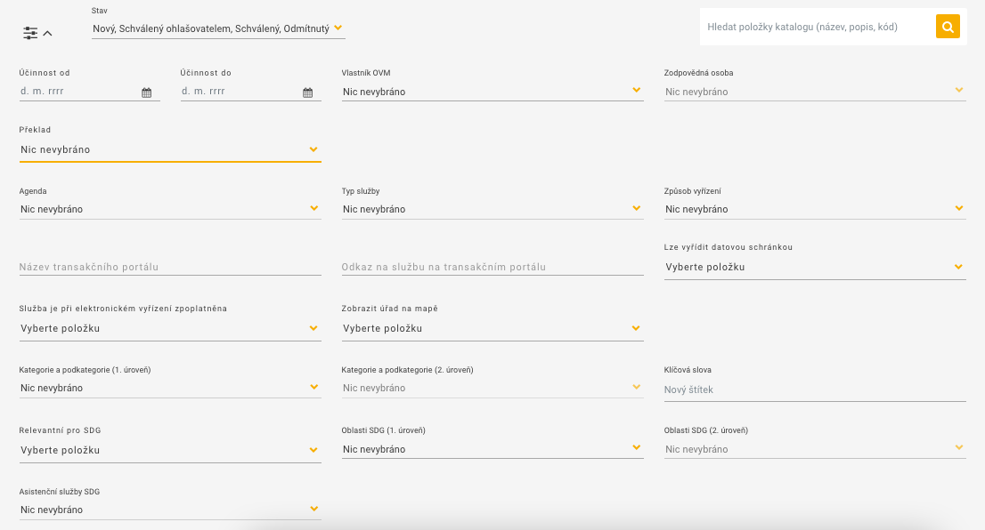
obr. 8 – rozšířený filtr

Přiřazení záznamu zodpovědné osobě
Záznamy v katalogu detailních popisů vznikají automaticky na základě schválené agendy v AISP. Ve výchozím stavu jsou pouze přiřazeny k příslušnému OVM, ale nemají přidělenou zodpovědnou osobu. Pokud se chcete k záznamu přihlásit jako zodpovědná osoba, tak otevřete editaci záznamu (ikonou tužky) a uložte záznam jako rozpracovaný. Všechny záznamy, ke kterým jste se přiřadili, uvidíte následně v části Moje záznamy.

Vytvoření nového záznamu
Pro vytvoření nového záznamu si musíte otevřít příslušný katalog a zde kliknete v pravém horním rohu na symbol + (obr. 9).
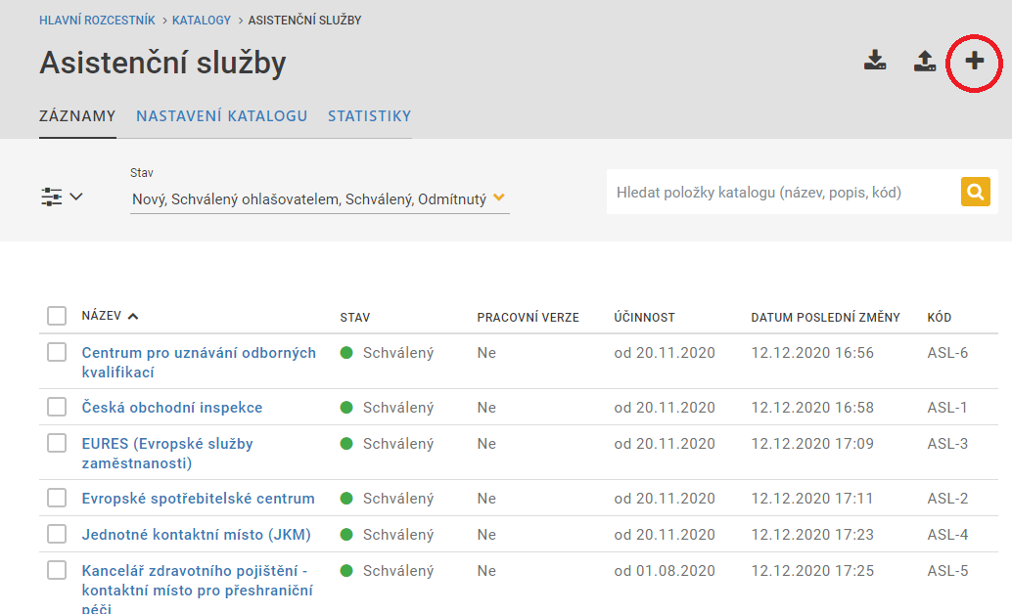
obr. 9 - Vytvoření nového záznamu

Pokud chcete vytvořit detailní popis služby VS, tak v tomto katalogu nový záznam založit nemůžete, protože jeho záznamy vznikají automaticky po schválení evidenční části v AISP. Záznamy z katalogu detailních popisů tedy nelze vytvářet, ale pouze editovat.
Po založení nového záznamu se objeví pole pro vyplnění záznamu. Záznam můžete také uložit jako rozpracovaný, ale musíte mít alespoň vyplněný název a datum účinnosti, od kterého platí.

Editace existujícího záznamu a záznamy z AISP
Pro editace existujícího záznamu nejprve vyberte záznam v katalogu (obr. 10).
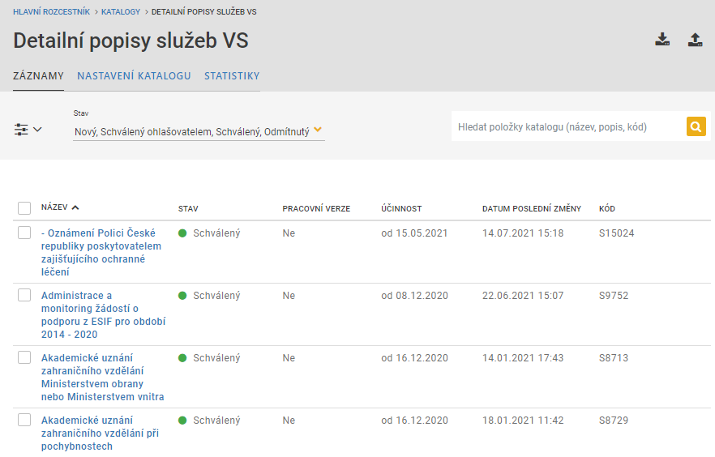
obr. 10 - výběr záznamu z katalogu

Existující záznam potom můžete editovat pomocí ikony tužky v pravém horním rohu (obr. 11).
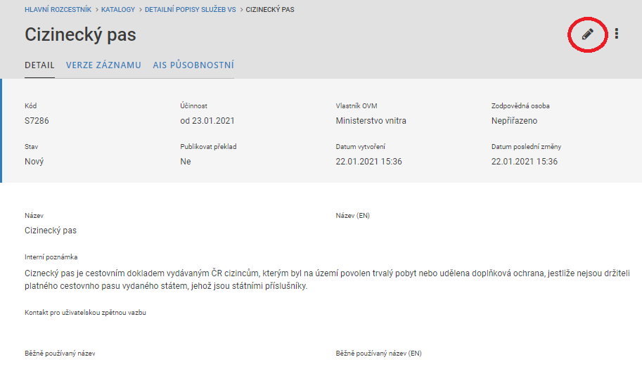
obr. 11- editace existujícího záznamu

Úprava schváleného záznamu
Pokud chcete upravit záznam, který byl již schválený (tzn. detailní popis se již zobrazuje na Portálu VS), editaci otevřete také ikonou tužky. Rozdíl je, že pokud záznam uložíte jako rozpracovaný nebo ho odešlete ke schválení, tak se uloží jako pracovní verze (viz kapitola Vytvoření pracovní verze záznamu dále v této příručce) a teprve až když je schválen správcem katalogu, tak nahradí původní verzi.

Odeslání záznamu ke schválení
K tomu, abyste mohli odeslat záznam ke schválení, musíte mít vyplněné všechny povinné údaje. Povinné údaje jsou v katalogu označeny červenou hvězdičkou (viz obr. 12).

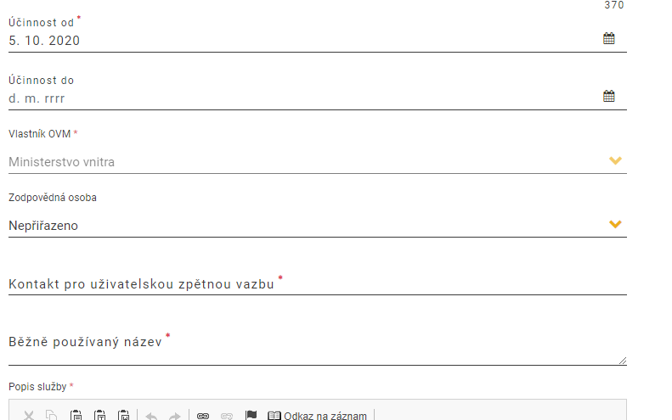
obr. 12 - povinné údaje jsou označené hvězdičkou

Po vyplnění údajů se vám na konci formuláře editovaného záznamu odemkne tlačítko Uložit a odeslat ke schválení (obr. 13).
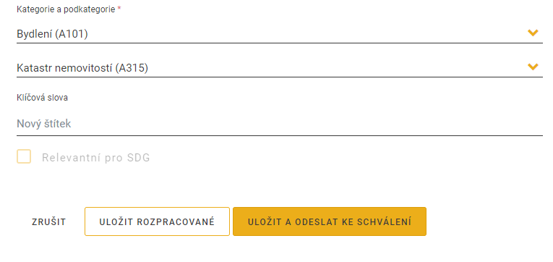
obr. 13 - tlačítko “uložit a odeslat ke schválení”
Po odeslání ke schválení musíte počkat, až správce katalogu váš text schválí nebo odmítne. V případě schválení dostanete notifikaci na e-mail, který jste na začátku uvedli jako notifikační. V případě odmítnutí dostanete e-mail přímo od správce katalogu, ve kterém budou připomínky k zapracování. Připomínky prosím zapracujte (nebo kontaktujte správce katalogu a vysvětlete, proč je zapracovat nelze) a následně záznam opět odešlete ke schválení.

Funkce textového pole
Některé záznamy obsahují textová pole s formátovaným textem (v případě katalogu s detailními popisy služeb VS je takových polí většina). Každé z těchto polí má vlastní lištu s nástroji (obr. 14), které můžete využít při formátování vyplňovaného textu.
obr. 14 – lišta s nástroji textového pole
Popis jednotlivých ikon zjistíte v bublinkové nápovědě, když na ně najedete myší. Zde jsou vysvětleny jejich funkce:

Vyjmout – vyjme označenou část textu a uloží ho do schránky, funkcí Vložit můžete text opětovně vložit. Lze také použít klávesovou zkratku Ctrl+X.

Kopírovat – uloží označený text do schránky, funkcí vložit můžete někam vložit jeho kopii. Lze také použít klávesovou zkratku Ctrl+C.

Vložit – vloží text, který jste předtím vložili do schránky pomocí funkcí Vyjmout nebo Kopírovat. V některých prohlížečích nelze vkládat pomocí tohoto tlačítka a musí se použít klávesová zkratka Ctrl+V.

Vložit jako čistý text – vloží text ze schránky bez formátování. V některých prohlížečích nelze vkládat pomocí tohoto tlačítka a musí se použít klávesová zkratka Ctrl+V.

Vložit z Wordu – vloží text z wordu. V některých prohlížečích nelze vkládat pomocí tohoto tlačítka a musí se použít klávesová zkratka Ctrl+V.

Zpět – vrátí vaši poslední akci.

Znovu – obnoví vrácenou akci.

Odkaz – vytvoří hypertextový odkaz. Po kliknutí se otevře okno s nastavením odkazu, kde si můžete nastavit přesný text odkazu a jeho adresu. Před kliknutím na ikonu odkazu je také možné nejprve označit požadovaný text, který má odkaz ukrývat. V nabídce rozšířené můžete zaškrtnout volbu kalkulačka, odkaz se potom zobrazí jako ikona kalkulačky. Typem odkazu může být URL adresa (adresa na webovou stránku), kotva v této stránce, e-mail, a telefon.

Odstranit hypertextový odkaz – pomocí tohoto tlačítka odstraníte existující hypertextový odkaz.

Odkaz na záznam katalogu – vloží odkaz na jiný záznam v některém z katalogů. Po kliknutí se vám otevře okno, ve kterém si můžete vybrat katalog i záznam, na který chcete odkázat. Pokud zaškrtnete možnost Nové okno, tak se bude odkaz otevírat v novém okně. Záznam se vždy zobrazí v 1. pádě a není možné jej vyskloňovat, z toho důvodu je nutné upravit větu tak, aby byl 1. pád vhodný.

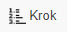Krok – tlačítko Krok vloží předformátované textové pole, které se používá, když chcete vysvětlit postup o několika krocích. Pro jeden každý krok, vložíte kliknutím tohoto tlačítka šablonu, kde následně můžete krok pojmenovat a popsat. Pokaždé, když funkci krok použijete, je nutné ručně přepsat číslo, které se zobrazí.

Otázka – vloží šablonu s připraveným formátem otázky a odpovědi. Tato šablona se používá primárně u atributu často kladených dotazů u detailních popisů služeb VS. U této funkce je nutné zachovat řádek pro otázku a řádek pro odpověď, jinak se celý text bude zobrazovat jako otázka. Na Portálu VS se poté automaticky zobrazí pouze otázka, pro zobrazení odpovědi je nutné otázku rozkliknout.

Tabulka – vytvoří a vloží tabulku. Po kliknutí se vám zobrazí okno, do kterého můžete zadat parametry, které má tabulka mít (tj. počet řádků a sloupců a také výšku a šířku buněk). Dále může mít tabulka záhlaví (první řádek pro popis sloupců), ohraničení, různé zarovnání textu, popis, který se zobrazí uprostřed nad tabulkou a souhrn, který se zobrazí pod tabulkou.

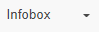Infobox – touto volbou můžete vložit šablonu infoboxu. Z nabídky si můžete vybrat šablonu pro vysvětlující příklad, tip, vzorec výpočtu a upozornění. Do šablony pak můžete vepsat vlastní text. Z infoboxu je vždy nutné smazat název daného infoboxu (např. „Tip“). Přesnou podobu infoboxů můžete vidět zde:
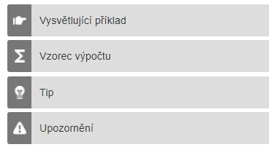
obr. 15 - infoboxy
Maximalizovat – pro přehlednější editaci vytvářeného textu můžete dané textové pole zvětšit na celou plochu.

Ukázat bloky – zobrazí jednotlivé celky a elementy v textu.

Zdroj – zobrazí celý text jako HTML kód.

Tučné písmo, kurzíva, přeškrtnutý text – stejně jako v jiném textovém editoru vyberete příslušným tlačítkem typ formátování textu.
Odstranit formátování – tato funkce odstraní veškeré formátování (kurzívu, tučné, přeškrtnuté písmo) z označeného textu.

Číslování – vytvoří číslované odrážky pro vytvoření číslovaného seznamu. Je možné vytvořit více úrovní odrážek.

Odrážky – vloží standardní odrážky. Pro jednotnost portálu VS není možné měnit podobu odrážek.

Zmenšit odsazení – zmenší odsazení textu od kraje (smaže tabulátory).

Zvětšit odsazení – vloží tabulátor. Používá se např. při vytváření více úrovní odrážek.

Formát nadpisů – zde můžete vybrat nadpisy dvou úrovní nebo normální text.
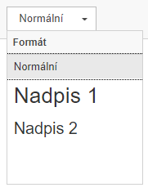
obr. 16 – formát nadpisů

Vytvoření pracovní verze záznamu
V systému můžete vytvořit tzv. pracovní verzi záznamu. Tuto funkci využijete, když chcete změnit již schválený záznam. Pro vytvoření pracovní verze vstupte u existujícího schváleného záznamu do editačního módu (ikona tužky). Zde můžete záznam upravit a pak dát Uložit rozpracované nebo Uložit a odeslat ke schválení. V obou případech se vám uloží pracovní verze záznamu. To je následně uvedeno i na seznamu záznamů (obr. 17). Zde se také zobrazí stav pracovní verze.
obr. 17 - pracovní verze záznamu na přehledu záznamů

Pracovní verzi si také můžete zobrazit, když si záznam otevřete, a to buď pomocí volby Verze záznamu nebo prokliknutím volby přejít na rozpracovanou verzi v rámečku s upozorněním (obr. 18).
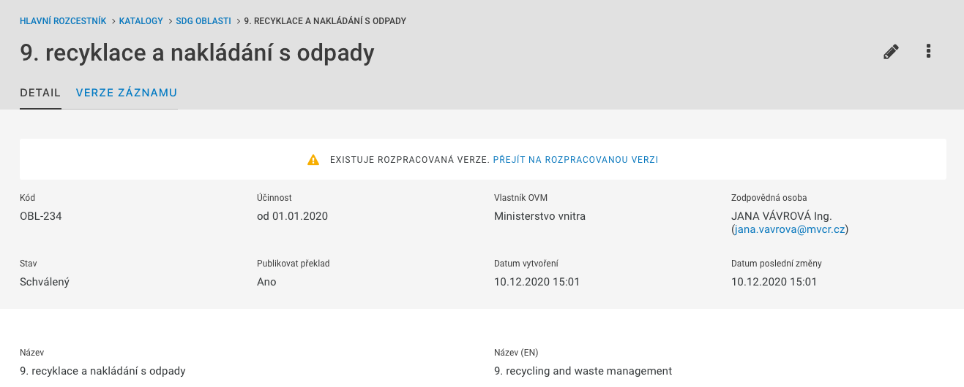
obr. 18 - zobrazení pracovní verze záznamu
Pokud si otevřete nabídku Verze záznamu z předchozího obrázku, tak se vám navíc zobrazí údaje o jednotlivých verzích (obr. 19), kde můžete porovnat informace o každé z nich.
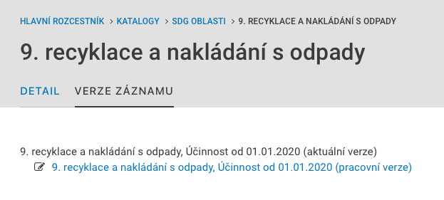
obr. 19 - obrazovka s informacemi o verzích

Ve chvíli, kdy je pracovní verze schválena správcem katalogu, je dosavadní schválená verze nahrazena novou pracovní verzí. Od této chvíle existuje pouze jedna verze záznamu, jejíž stav je „schválená“.

Budoucí verze záznamu
V systému je také možné vytvořit budoucí verzi záznamu, což je typ pracovní verze. Budoucí verzi lze použít např. v případě, že se změní právní předpis a detailní popis služby tak bude nutné aktualizovat. Nová verze záznamu ale nemá být účinná hned, ale třeba až za pár měsíců. Budoucí verzi lze vytvořit tak, že ve vybraném záznamu změníte datum účinnosti na pozdější. Až toto datum nastane, automaticky začne platit tato nová budoucí verze. Po jejím vytvoření se budoucí verze také zobrazí v záložce verze záznamu (viz obr. 19). Na rozdíl od pracovní verze se budoucí verze v katalogu detailních popisů zobrazí jako další položka (pracovní verze se ukazuje jen jednou, díky sloupečku „pracovní verze“). Opticky to tedy vypadá, že je záznam v systému dvakrát.

AIS Působnostní
Každý záznam obsahuje kromě detailního popisu a přehledu verzí také položku AIS Působnostní. V této záložce je možné vidět data z evidence katalogu služeb v poslední schválené podobě. Data v obou systémech jsou propojena, pokud se např. změní typ služby z iniciované klientem na službu z moci úřední, propíší se data i do příslušného záznamu (viz obr. 20).Error: Reference source not found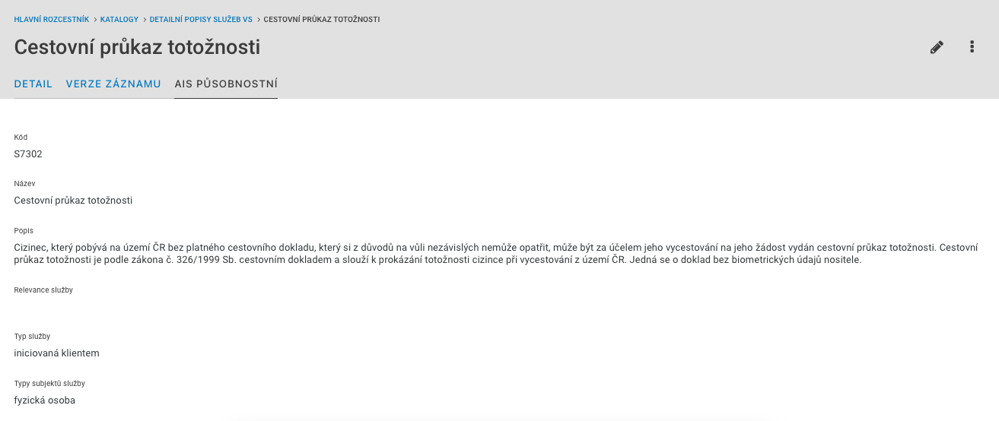
obr. 20 – AIS Působnostní

Přidání překladu záznamu
Překlad lze přidat dvěma způsoby – přímo v rozhraní katalogů vyplněním jednotlivých políček pro anglický jazyk, nebo exportem celého záznamu a po jeho přeložení nahráním anglického textu zpátky do systému. První varianta má výhodu v tom, že funguje přímo v prostředí AISK, ale v polích pro lokalizaci musí být znovu doplněno formátování (odrážky, tučné písmo, odkazy na jiné záznamy apod.). Při využití překladu z exportovaného souboru je naopak zachováno veškeré formátování, ovšem takový překlad vyžaduje, aby překladatel použil překladatelský (lokalizační) software.

Ruční překlad v prostředí AISK
Pokud chcete vytvořit překlad přímo v prostředí AISK, tak se musíte nejprve dostat do editace záznamu ikonou tužky (viz kapitola Editace existujícího záznamu a záznamy z AISP v této příručce). Jako další krok musíte vybrat volbu zobrazit pole pro lokalizaci (obr. 21). Lokalizaci můžete vyplňovat pouze před tím, než odešlete záznam ke schválení. Po schválení můžete lokalizaci stejně jako celý záznam dále upravovat, ale vytvoříte tím pracovní verzi (viz Vytvoření pracovní verze záznamu), která musí být znovu schválena.
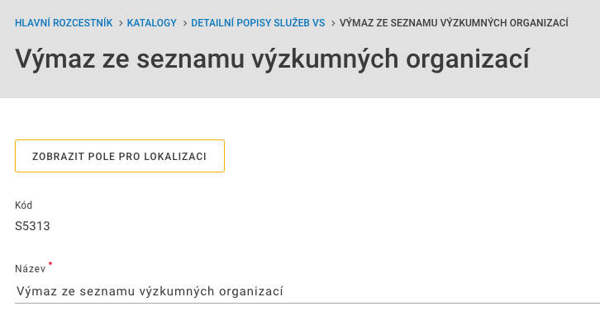
obr. 21 - zobrazení pole pro lokalizaci
Překlad se potom vyplňuje do políček, které jsou označeny (EN) (obr. 22)
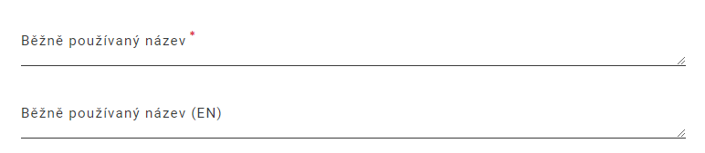
obr. 22 - pole pro překlad je označené (EN)
Pokud chcete, aby pole pro lokalizaci zmizela, a jsou prázdná, musíte si záznam znovu otevřít a začít editovat na úrovni katalogu. Pokud už jsou (zčásti) vyplněná, budou se pole pro lokalizaci zobrazovat u daného záznamu vždy.

Export pro překlad a import překladu
Druhou možností, jak přeložit záznam, je jeho export a externí přeložení. Soubor s exportem pro překlad získáme tak, že u otevřeného záznamu klikneme na ikonu tří teček vpravo nahoře a vybereme možnost exportovat pro překlad (obr. 23). Je nutné, aby byl záznam odeslán ke schválení nebo přímo schválen správcem katalogu, jinak export souboru pro překlad není možný.
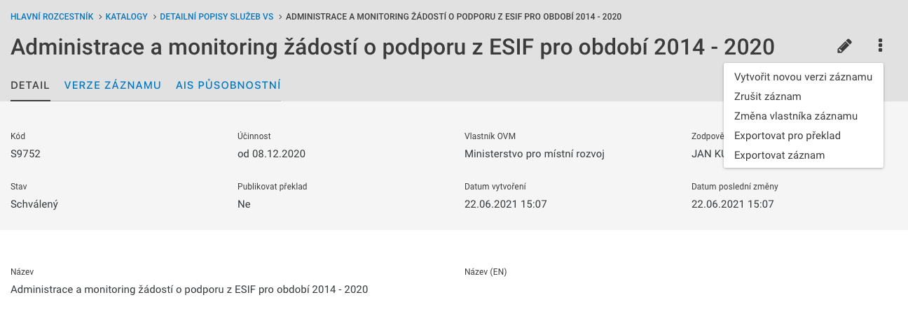
obr. 23 - export pro překlad
Exportovaný .html soubor potom lze přeložit v jakémkoliv html editoru nebo překladatelském softwaru. Přeložený soubor se potom nahraje pomocí možnosti Importovat překlady (záznam musí být schválený správcem, aby se import zdařil), kterou najdete v pravém horním rohu na úrovni katalogů (obr. 24). Nahraný překlad si následně musíte schválit – vizuálně zkontrolovat, že délka a formátování textu odpovídá českému protějšku a vybrat možnost Schválit překlad (nabídka tří teček u záznamu).
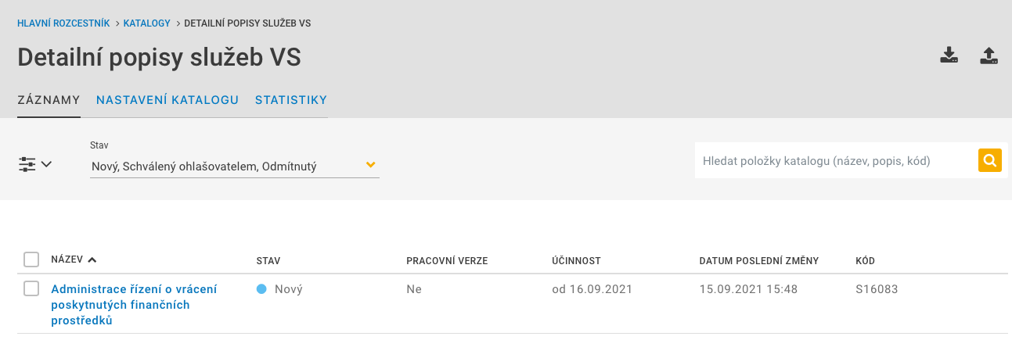
obr. 24 - import překladu

Export a import záznamů
Na úrovni katalogu je možné pomocí ikony v pravém horním rohu exportovat, a to buď všechny záznamy, nebo pouze vybrané. Všechny záznamy je možné exportovat pro úpravu a následný import nebo pro účely analýzy.
obr. 25 – ikona exportu

První možnost – exportovat pro úpravu a následný import – je možné použít jen pro některé stavy (např. pro nový záznam, naopak schválený ohlašovatelem nelze). Stáhne se soubor ve formátu CSV. Ve staženém souboru je možné provést požadované změny a aktualizované poté nahrát zpět do AISK. Pro úpravy nedoporučujeme program Microsoft Excel. Vhodný je naopak textový editor pro psaní prostého textu jako je Poznámkový blok, Atom, nebo Notepad++.
Pro záznamy, které mají i pracovní verzi, se v exportu zobrazí pouze aktuální verze, která je relevantní pro požadované změny. U záznamů, u kterých nelze použít import, se zobrazí varovná hláška, systém import nepovolí. Záznam je tedy možné exportovat, ale naimportovat se ho už nepodaří.
Druhou možnost – exportovat pro účely analýzy – je možné využít pro všechny stavy záznamů. V tomto případě export zobrazí všechna data, tedy jak schválenou, tak i pracovní verzi záznamu.
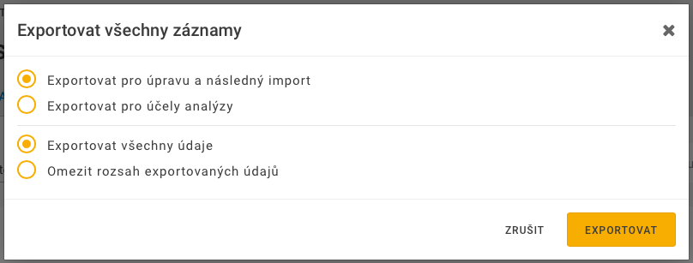
obr. 26 – export záznamů

Pokud chcete exportovat pouze určité záznamy, je nutné nejprve požadované záznamy označit a až poté je exportovat. Po označení daných záznamů je také možné je exportovat pro překlad (viz kapitola Funkce textového pole).
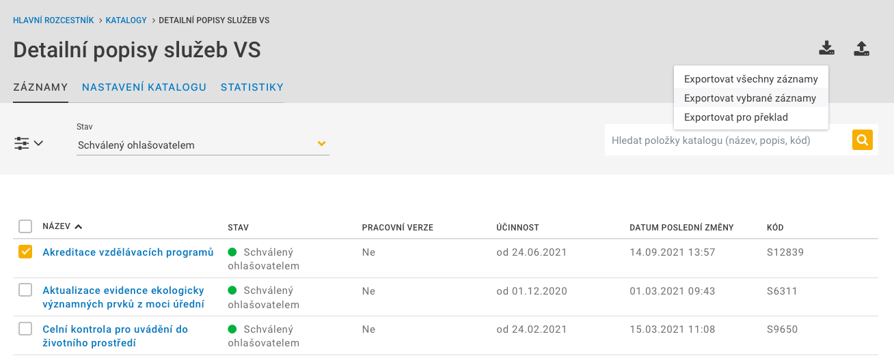
obr. 27 – export vybraných záznamů

Hned vedle ikony pro export se nachází ikona pro import (viz obr. 24), díky které je možné importovat záznamy a překlady. Po rozkliknutí tlačítka „Importovat záznamy“, se zobrazí následující plocha (viz obr. 28). Do rámečku je možné jednoduše přetáhnout požadovaný opravený soubor. Nahrát soubor je také možné pomocí tlačítka „Klikněte pro výběr“, které automaticky otevře složky vašeho zařízení, ve kterých můžete daný soubor najít.
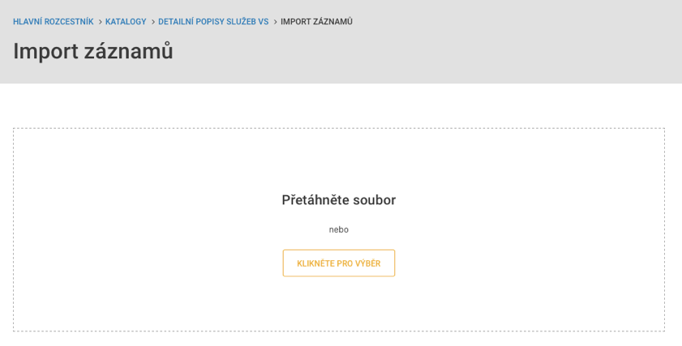
obr. 28 – import záznamů

Import ze šablony
V detailních popisech je také možné importovat ze šablony, kterou lze nalézt na stránkách PMA3. Ve chvíli, kdy nahrajete šablonu, veškerý dosavadní text v atributech se smaže. Proto je nutné se předem ujistit, zda před importem není vyplněn text, o který nechcete přijít. Import ze šablony je možné provést přímo v editaci záznamu kliknutím na tlačítko „Importovat dokument word“ (viz obr. 29). Po importu je nutné zkontrolovat formátování. Někdy je nutné formátování opravit ručně. To se týká zejm. odkazu na záznam či infoboxů, které ze šablony nelze nahrát, je ale lepší zkontrolovat např. i odrážky či tučné zvýraznění. Z některých atributů je naopak nutné text smazat, např. u atributu „Název transakčního portálu“, který v šabloně nebyl vyplněn, zůstane text „zde uveďte název transakčního portálu“.
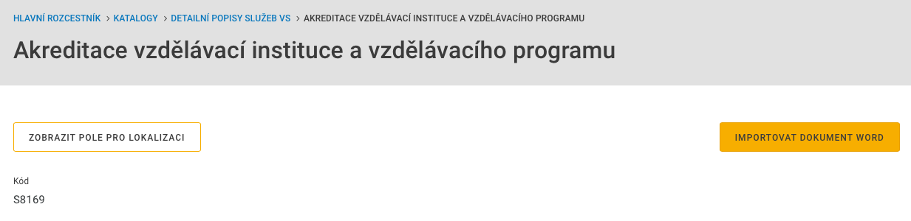
obr. 29 – import ze šablony

Nastavení katalogu
Záložka nastavení katalogu (zobrazuje se u každého katalogu) slouží k popsání atributů, které se v detailních popisech vyplňují. Oprávnění měnit nastavení katalogu má pouze správce, ohlašovatel a OVM si mohou nastavení jen zobrazit. Každý katalog má své vlastní nastavení.
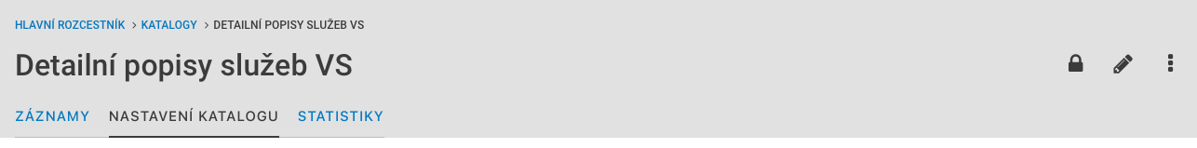
obr. 30 – Nastavení katalogu

V pravém horním rohu jsou tři funkce:
- Zamknout katalog – správce tak zamezí ohlašovateli editaci a schválení položek katalogu.
- Upravit katalog (ikona tužky) – zde je možné pouze změnit název katalogu (spolu s názvem pro API a open data), popsat o co se jedná, zvolit datum účinnosti a jaké právo má ohlašovatel (čtení, editace, vytváření a schválení).
- Akce (ikona tří teček, na výběr je pouze „Zneveřejnit katalog“) – skryje daný katalog.
V záložce nastavení katalogu se zobrazuje několik oken, kde každé okno obsahuje právě jeden atribut. Pro editaci je nejprve nutné kliknout na „Upravit vlastnosti katalogu“.
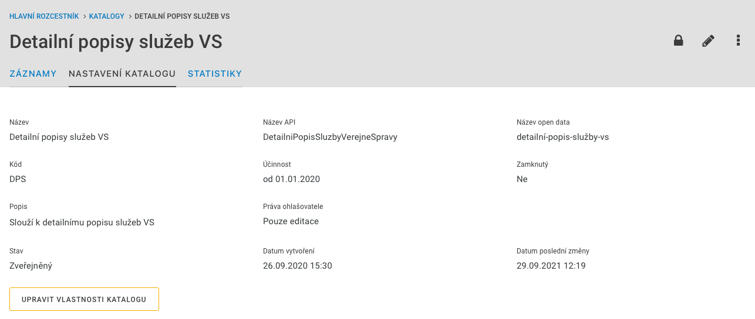
obr. 31 – Upravování vlastností katalogu

Okna jsou poskládaná v daném pořadí, které je ale možné měnit pomocí čtyřšipky nebo také výběrem čísla vedle ní. Okna je také možné mazat pomocí křížku vpravo nahoře, či přidávat pomocí „+ přidat vlastnost“ nacházející se dole na konci stránky. Tímto tlačítkem je možné přidat následující vlastnosti (typ okna):
- Číslo – lze použít pro atributy, kam lze přidat pouze číslo, např. cena nebo lhůta.
- Datum – používá se u atributů, kde je vyplněno pouze datum, např. účinnost nebo datum kontroly.
- Logická hodnota – používá se pro atributy, ve kterých nám stačí informace ano/ne. Např. pokud se má atribut zakliknout, aby se později zobrazoval na Portálu VS – lze vyřídit datovou schránkou nebo možnosti odvolání.
- Štítek – uživateli tvořený číselník. Dříve použité štítky se poté nabízí v našeptávači. Používá se pro klíčová slova. Později lze díky štítkům danou službu efektivněji najít na Portálu VS.
- Text – lze použít pouze pro neformátovaný text (např. u atributu Kontakt na uživatelskou zpětnou vazbu v katalogu detailních popisů), text je omezen na 4 000 znaků.
- Dlouhý text – také lze použít pouze pro neformátovaný text (např. u atributu Výstup služby v katalogu detailních popisů), text je omezen na 4 000 znaků.
- Formátovaný text – atribut, ve kterém lze text formátovat (např. tučné písmo, odrážky). Text je omezen na 20 000 znaků.
- Výčet – funguje jako číselník, je nutné také vybrat kardinalitu (viz dále). Používáno např. u atributů Typ služby nebo Způsob vyřízení.
- Záznam katalogu – nabídne mi výběr ze záznamů zvoleného katalogu, např. jednotlivé asistenční služby SDG.
- Vázaný záznam katalogu – záznam, který má vazbu na katalog. Funguje jako dvojúrovňový číselník – vyberete jednu možnost a pak vyberete druhou, druhá volba je ale omezena prvním výběrem. Používá se např. pro kategorie a jejich podkategorie.
- Agenda – je automaticky přiřazena podle dat z AISP a nelze ji v AISK měnit.
- (AISP) OVM – používá se pouze při zobrazení úřadu na mapě, kde je potřeba specifikovat OVM a specifikovat kategorii OVM.
V každém okně je dále několik polí:
- Oprávnění – výběr z možností zápis (atribut lze editovat), zápis pouze správce, a pouze čtení (např. agenda – propisuje se z AISP)
- Kardinalita – určuje, zda lze vybrat pouze jednu možnost (M_1), nebo nula až více možností (M_N)
- Lokalizované – znamená, zda lze daný atribut přeložit nebo ne (typicky atribut Popis služby)
- Povinné – u atributu se zobrazí hvězdička, bez vyplnění záznam nelze zaslat ke schválení
- Podmíněná povinnost – atribut lze vyplnit jen pokud je splněná stanovená podmínka. Např. atribut Co potřebujete, pokud službu řešíte elektronicky, lze vyplnit jen v případě, že je zvolená možnost elektronického vyřízení.
- Podmíněné zobrazení – atribut se zobrazuje pouze v případě, když je splněna stanovená podmínka. Např. atribut lze vyřídit datovou schránkou se zobrazí jen v případě, že je zvolena možnost elektronického vyřízení.
- Zveřejněno – určuje, zda je vlastnost v daném katalogu zveřejněna. Pokud tato možnost nebude zakliknuta, v záznamech v AIS K nebude vlastnost vidět.

Statistiky
Poslední záložka v katalozích, Statistiky, ukazuje celkový přehled záznamů, dle jejich stavu. Díky filtrování si můžete vybrat např. libovolnou agendu a podívat se na její aktuální statistiky (viz obr. 32 a obr. 33).
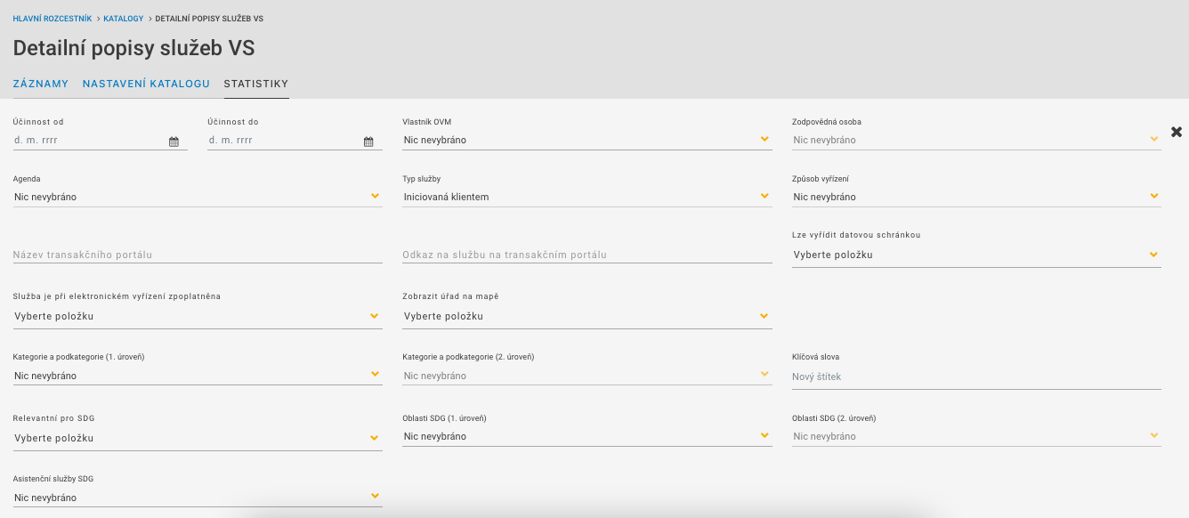
obr. 32 - Statistiky
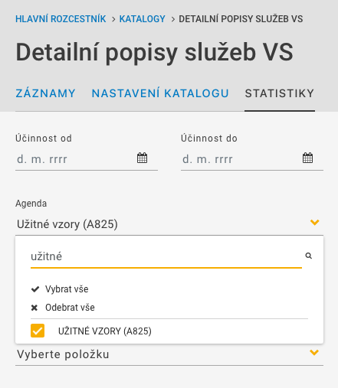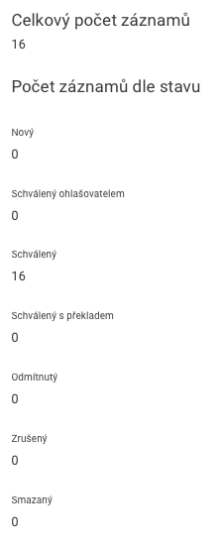
obr. 33 – Statistiky – příklad

Vydal: Odbor eGovernmentu, Ministerstvo vnitra, Náměstí hrdinů 1634/3, 140 21 Praha 4, www.mvcr.cz
Datum: | 6. 4. 2022
Verze: | 2.1
Kontakt: | ukonynazadost@mvcr.cz

